

**Ерейментау ауданы әкімдігінің 2018 жылғы 27 тамыздағы № а-8/291 "Ерейментау ауданының шалғайдағы елді мекендерде тұратын балаларды жалпы білім беретін мектептерге тасымалдаудың схемасы мен тәртібін бекіту туралы" қаулысына өзгеріс енгізу туралы**

Ақмола облысы Ерейментау ауданы әкімдігінің 2019 жылғы 22 ақпандағы № а-2/49 қаулысы. Ақмола облысының Әділет департаментінде 2019 жылғы 4 наурызда № 7089 болып тіркелді

      РҚАО-ның ескертпесі.  
      Құжаттың мәтінінде түпнұсқаның пунктуациясы мен орфографиясы сақталған.

      Қазақстан Республикасының 2001 жылғы 23 қаңтардағы "Қазақстан Республикасындағы жергілікті мемлекеттік басқару және өзін-өзі басқару туралы", 2003 жылғы 4 шілдедегі "Автомобиль көлігі туралы", Заңдарына сәйкес Ерейментау ауданының әкімдігі ҚАУЛЫ ЕТЕДІ:

      1. Ерейментау ауданы әкімдігінің "Ерейментау ауданының шалғайдағы елді мекендерде тұратын балаларды жалпы білім беретін мектептерге тасымалдаудың схемасы мен тәртібін бекіту туралы" 2018 жылғы 27 тамыздағы № а-8/291 (Нормативтік құқықтық актілерді мемлекеттік тіркеу тізілімінде № 6789 тіркелді, 2018 жылғы 26 қыркүйекте Қазақстан Республикасы нормативтiк құқықтық актiлерiнiң электрондық түрдегі эталондық бақылау банкiнде жарияланды) қаулысына келесі өзгеріс енгізілсін:

      көрсетілген қаулының 2, 4-қосымшалары осы қаулының 1, 2-қосымшаларына сәйкес жаңа редакцияда баяндалсын.

      2. Осы қаулының орындалуын бақылау аудан әкімінің орынбасары А. Е. Әлжановқа жүктелсін.

      3. Осы қаулы Ақмола облысының Әділет департаментінде мемлекеттiк тiркелген күнінен бастап күшiне енедi және ресми жарияланған күнінен бастап қолданысқа енгiзiледi.

|  |  |
| --- | --- |
| *Ерейментау ауданының әкімі* | *В.Радченко* |

|  |  |
| --- | --- |
|  | Ерейментау ауданы әкімдігінің 2019 жылғы "22" ақпандағы № а-2/49 қаулысына 1-қосымша |
|  | Ерейментау ауданы әкімдігінің 2018 жылғы "27" тамыздағы № а-8/291 қаулысына 2-қосымша |

**Ерейментау ауданының шалғайдағы елді мекендерде тұратын балаларды Ерейментау ауданы білім бөлімінің "Торғай орта мектебі" коммуналдық мемлекеттік мекемесіне тасымалдаудың схемасы**

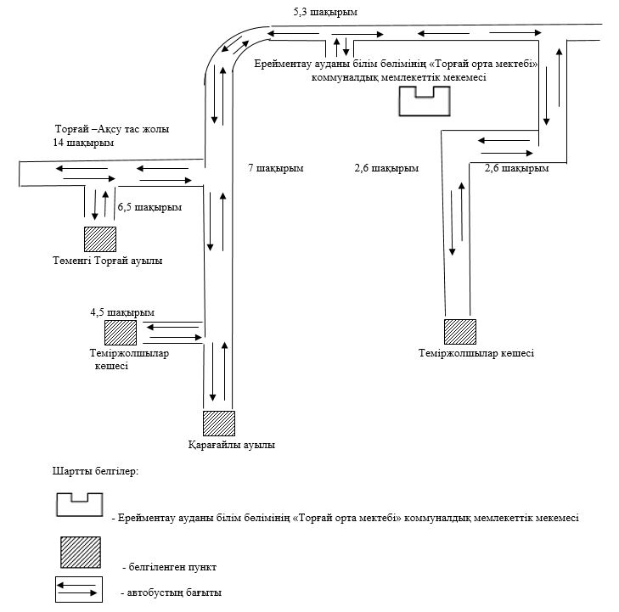

|  |  |
| --- | --- |
|  | Ерейментау ауданы әкімдігінің 2019 жылғы "22" ақпандағы № а-2/49 қаулысына 2-қосымша |
|  | Ерейментау ауданы әкімдігінің 2018 жылғы "27" тамыздағы № а-8/291 қаулысына 4-қосымша |

**Ерейментау ауданының шалғайдағы елді мекендерде тұратын балаларды Ерейментау ауданы білім бөлімінің "Бестоғай негізгі мектебі" коммуналдық мемлекеттік мекемесіне тасымалдаудың схемасы**

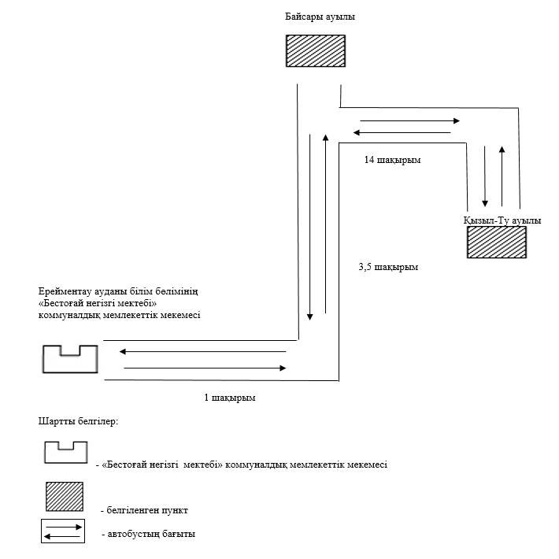

© 2012. Қазақстан Республикасы Әділет министрлігінің «Қазақстан Республикасының Заңнама және құқықтық ақпарат институты» ШЖҚ РМК